E-commerce platform

Vision

Version <1.0>

Revision History

|  |  |  |  |
| --- | --- | --- | --- |
| **Date** | **Version** | **Description** | **Author** |
| 24/08/17 | 1.0 | Primera versión | Benenzon, Nicolás - Moynac, Hugo - Ritorto, Bianca - Torreguitar, José - Santoflaminio, Alejandro |
| 31/08/17 | 2.0 | Version final | Benenzon, Nicolás - Moynac, Hugo - Ritorto, Bianca - Torreguitar, José - Santoflaminio, Alejandro |
|  |  |  |  |
|  |  |  |  |

Table of Contents

1. Introduction 3

1.1 Purpose 3

1.2 Scope 3

1.3 Definitions, Acronyms, and Abbreviations 3

1.4 References 3

1.5 Overview 3

2. Positioning 3

2.1 Business Opportunity 3

2.2 Problem Statement 3

2.3 Product Position Statement 3

3. Stakeholder and User Descriptions 3

3.1 Market Demographics 3

3.2 Stakeholder Summary 3

3.3 User Summary 3

3.4 User Environment 3

3.5 Stakeholder Profiles 3

3.5.1 <Stakeholder Name> 3

3.6 User Profiles 3

3.6.1 <User Name> 3

3.7 Key Stakeholder or User Needs 3

3.8 Alternatives and Competition 3

3.8.1 <aCompetitor> 3

3.8.2 <anotherCompetitor> 3

4. Product Overview 3

4.1 Product Perspective 3

4.2 Summary of Capabilities 3

4.3 Assumptions and Dependencies 3

4.4 Cost and Pricing 3

4.5 Licensing and Installation 3

5. Product Features 3

5.1 <aFeature> 3

5.2 <anotherFeature> 3

6. Constraints 3

7. Quality Ranges 3

8. Precedence and Priority 3

9. Other Product Requirements 3

9.1 Applicable Standards 3

9.2 System Requirements 3

9.3 Performance Requirements 3

9.4 Environmental Requirements 3

10. Documentation Requirements 3

10.1 User Manual 3

10.2 Online Help 3

10.3 Installation Guides, Configuration, and Read Me File 3

10.4 Labeling and Packaging 3

A Feature Attributes 3

A.1 Status 3

A.2 Benefit 3

A.3 Effort 3

A.4 Risk 3

A.5 Stability 3

A.6 Target Release 3

A.7 Assigned To 3

A.8 Reason 3

Vision

# Introduction

## En el siguiente documento se propone analizar y especificar las funcionalidades de un sistema de e-commerce a desarrollar por el grupo. En el documento se detallarán el posicionamiento de mercado, la descripción de usuario (es decir los grupos demográficos a los que apunta el sistema), una descripción del producto y sus funcionalidades así como sus requerimientos.

## Purpose

El propósito de este documento es dar una idea del enfoque del sistema a desarrollar y sus distintas características.

## Scope

El alcance de este producto está orientado a todo aquel que tenga interés en el proyecto así como desarrolladores que deseen trabajar en el mismo.

## Definitions, Acronyms, and Abbreviations

No aplica.

## References

* *Requerimientos Generales Para Todos los Grupos*, 24/08/17, Campus ITBA.

## Overview

Diferentes subtemas correspondientes a los temas nombrados anteriormente, como el problema a abordar, tipos de usuario, entre otros.

# Positioning

## Business Opportunity

Al desarrollar una plataforma e-commerce para que puedan usar los negocios para vender online se genera un agregado de valor muy importante, los negocios se beneficiarán ampliando su alcance para atraer a más gente que conozca y compre productos de su marca, ganando valor tanto a nivel branding como en ventas.

## Problem Statement

|  |  |
| --- | --- |
| The problem of | vender online |
| affects | los negocios |
| the impact of which is | pierden ventas y marketshare |
| a successful solution would be | un sistema versátil, adaptable y customizable para vender online |

## Product Position Statement

|  |  |
| --- | --- |
| For | small and medium businesses and big enterprises |
| Who | are searching to sell online, enhance their businesses, expand their marketshare and increase sells |
| The (product name) | is an e-commerce platform |
| That | is cheap, 100% customizable, secure, reliable, fast and beautiful |
| Unlike | Shopify |
| Our product | is faster, more customizable, more beautiful and done by people that understand the business because we had the need too |

# Stakeholder and User Descriptions

## Market Demographics

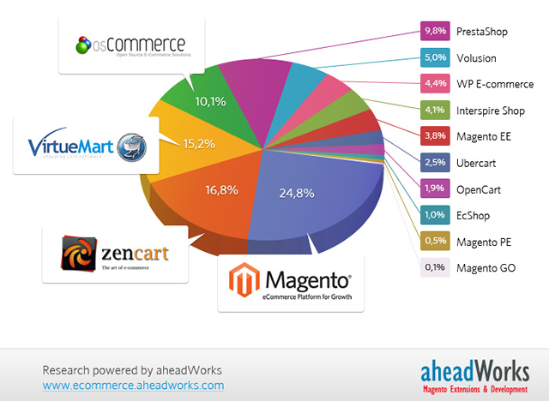

*Porción del mercado de cada empresa de venta de sitios de comercio electrónico*

Podemos ver tres empresas que se demarcan sobre el mercado de la venta de sitio de comercio electrónico : VirtueMart, ZenCart y Magento. Además empresas como ZenCart y Magento están en grupos con otras empresas del diagramo (Magento PE y Magento GO con Magento, UberCart y OpenCart con ZenCart).

Pero como podemos ver abajo, el volumen de negocio de este mercado es gigante, entonces es posible tener una place y hacer beneficios proponiendo sistemas alternativos y más sociales que las grandes empresas para atracar a nuevos clientes.

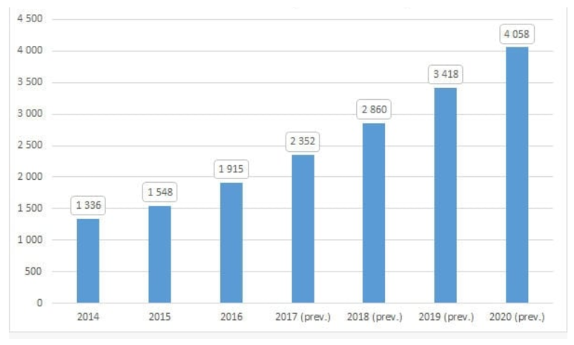

*Volumen de negocios del comercio electrónico en el mundo en billones de dólares (Fuente: eMarketer)*

Las estadísticas de e-commerce muestran que un 40% de los usuarios de internet han comprado productos u objetos con su computadora, teléfono, tableta o otro dispositivo. Significa que hay más de un billón compradores y sigue aumento. La media que pagan los consumidores es de 1700$/persona en un año.

Clientes posibles: Toda empresa que no tenga una plataforma de venta sobre la web y no tiene las competencias para crear una, y también particulares que fabrican sus propios artículos y que quieren vender, o que proponen servicios.

## Stakeholder Summary

|  |  |  |
| --- | --- | --- |
| **Name** | **Description** | **Responsibilities** |
| equipa de desarrollo | desarrolla plataforma | crear y diseñar el producto (sitio de comercio electrónico) |
| servicio de pago | permite hacer transacción de manera segura | * asegurar transacciones * hace el cliente sentirse más protegido |
| administrador del sitio  [Opcional] | permite alojar el sitio y tomar un nombre de dominio | * Se ocupa de todos los problemas relacionados a alojar el sitio de E-Commerce, gestionar los canales de comunicación, nombre de dominio, etc... |
| administrador de bases de datas [Opcional] | Gestiona las bases de datos relacionadas con el sitio de e-commerce… | - protege y administra las bases de datos del sitio.  - hace la relación con las bases de datos de la empresa |

## User Summary

|  |  |  |  |
| --- | --- | --- | --- |
| **Name** | **Description** | **Responsibilities** | **Stakeholder** |
| Empresa de productos | Gran cliente que puede vender cientos de productos cada día. | * producir informes * notificar problemas del sistema * enviar datos anónimos * proponer mejoras para próximas versiones | Responsable de marketing de la empresa |
| Particulares | Pequeño cliente que puede vender pequeñas cantidades de productos | * producir informes * notificar problemas del sistema * enviar datos anónimos * proponer mejoras para próximas versiones |  |

## User Environment

* Una vez que la empresa ya está utilizando el sistema solo se requiere de un usuario que lo utilice.
* El tiempo dependerá de cuánto tiempo pase cada usuario navegando el catálogo.

## Stakeholder Profiles

### <Equipa de desarrollo>

|  |  |
| --- | --- |
| **Representative** | Jefe desarrollador |
| **Description** | Desarrolla y diseña la plataforma del sitio de venta |
| **Type** | Experto tecnico en lenguaje y sitio web |
| **Responsibilities** | Hace el sitio funcionar, junta las diferentes partes del sitio (parte de pago, de seguridad) |
| **Success Criteria** | Sitio funciona sin problemas |
| **Involvement** | Muy alto |
| **Deliverables** | Sitio, user-guide |
| **Comments / Issues** |  |

### <Servicio de pago>

|  |  |
| --- | --- |
| **Representative** | Especialista en transacciones |
| **Description** | Hace el servicio de pago del sitio |
| **Type** | Experto en web, transacciones y seguridad |
| **Responsibilities** | Hace que las transacciones se efectúan seguramente desde el sitio hasta el banco del cliente |
| **Success Criteria** | Se puede hacer transacciones |
| **Involvement** | Medium |
| **Deliverables** | servicio de pago |
| **Comments / Issues** |  |

### 

### <Administrador del sitio>

|  |  |
| --- | --- |
| **Representative** | Administrador del sitio de venta del producto |
| **Description** | Encuentra a un nombre de dominio para el sitio y lo compra, se ocupa de los corrientes de usuarios |
| **Type** | Experto en sitio web y administración |
| **Responsibilities** | Hace que el sitio sea disponible 24 horas cada día y 7 días cada semana |
| **Success Criteria** | El sitio es siempre accesible |
| **Involvement** | Medium |
| **Deliverables** |  |
| **Comments / Issues** |  |

### <Administrador de datas>

|  |  |
| --- | --- |
| **Representative** | Administrador de datas |
| **Description** | Hace la gestión de las bases de datos relacionadas con el sitio |
| **Type** | Experto en datas |
| **Responsibilities** | Protege y administra las bases de datos del sitio y hace la relación con las bases de datos de la empresa |
| **Success Criteria** | Sitio funciona sin problemas |
| **Involvement** | Muy alto |
| **Deliverables** |  |
| **Comments / Issues** |  |

## User Profiles

### Comprador

|  |  |
| --- | --- |
| **Representative** | *Un usuario que quiere comprar en el sistema* |
| **Description** | *Ingresa y recorre el catálogo para comprar productos.* |
| **Type** | *Usuario casual* |
| **Responsibilities** | *Se limita a seleccionar ítems y comprar.* |
| **Success Criteria** | *Cuando se cierra la compra.* |
| **Involvement** | *Requiere del ingreso de sus datos para cocnretar la compra.* |
| **Deliverables** | *No produce.* |
| **Comments / Issues** | *Fondos insuficientes con el medio de pago seleccionado.* |

### Administrativo

|  |  |
| --- | --- |
| **Representative** | *Un administrativo que trabaja en la empresa que compró el sistema.* |
| **Description** | *Agrega productos al catálogo y actualiza el stock de los ya cargados.* |
| **Type** | *Administrativo que modifica lo que muestra el programa.* |
| **Responsibilities** | *Dar productos de alta o baja y actualizar stock.* |
| **Success Criteria** | *Cuando se carga o da de baja un producto.* |
| **Involvement** | *No requiere el ingreso del algún dato en particular más de los necesarios para cargar un ítem.* |
| **Deliverables** | *No produce.* |
| **Comments / Issues** | *No hay.* |

## Alternatives and Competition

### Shopify

### BigCommerce

### BigCartel

*3.8.4 SupaDupa*

# Product Overview

## Product Perspective

Esperamos tener el mejor sistema de administración y creación de tiendas e-commerce del mercado, haciendo foco en la facilidad de uso, múltiples opciones de personalización para que cada marca que use nuestro sistema pueda reflejar su identidad de marca en su sitio, creando promociones, ofreciendo seguridad en cada compra, versatilidad en lo que respecta a pagos y envíos, poder crear promociones, ver las estadísticas de uso, analizarlas para saber usar mejores estrategias para aumentar las ventas, todo lo mejor para que el gestor y panel de personalización de la tienda sea excelente. También desde el panel los administradores de las tiendas podrán agregar add-ons para añadir funcionalidades que quieran a sus tiendas. Toda la información de la tienda está segura almacenada en una base de datos utilizando la infraestructura de Amazon Web Services. Si el administrador de la tienda venía de otra plataforma, podrá cargar sus productos desde su cuenta de MercadoLibre o desde un documento CSV para ser más rápido y eficiente. Además cada producto tendrá sus respectivas imágenes y videos.

## Summary of Capabilities

**Table 4-1 Customer Support System**

|  |  |
| --- | --- |
| **Customer Benefit** | **Supporting Features** |
| New support staff can quickly get up to speed. | Knowledge base assists support personnel in quickly identifying known fixes and workarounds. |
| Customer satisfaction is improved because nothing falls through the cracks. | Problems are uniquely itemized, classified and tracked throughout the resolution process. Automatic notification occurs for any aging issues. |
| Management can identify problem areas and gauge staff workload. | Trend and distribution reports allow high level review of problem status. |
| Distributed support teams can work together to solve problems. | Replication server allows current database information to be shared across the enterprise. |
| Customers can help themselves, lowering support costs and improving response time. | Knowledge base can be made available over the Internet. Includes hypertext search capabilities and graphical query engine. |

## Assumptions and Dependencies

*The product works on the web browser, so the OS is irrelevant. The product is compatible with all web browsers so that’s not a problem.*

## Cost and Pricing

Infraestructuras de sistemas informáticos : Cloud Computing (50 USD/Month)

Precio de venta : 8 USD / month (añade un costo de 3 USD de infraestructura y corrientes de usuarios) + 1 por ciento del volumen de negocio que hace el cliente gracias al sitio (para pagar adicional costos de corrientes para los grandes vendedores)

Se puede también comprar addicional funcionales como la posibilidad de poner música, videos, facebook y instagram add ons, etc...

## Licensing and Installation

El producto no se instala, ya que se utiliza a través de un navegador. La licencia del producto es a través de una suscripción mensual paga la cual cada vez que se efectúa el pago se renueva la licencia del producto para que pueda seguir utilizándose.

# Product Features

El sistema permite al usuario comenzar a comprar diferentes ítems dentro de un catálogo, los cuales son cargados previamente por la empresa que compra el sistema. El usuario puede ir añadiendo los ítems en su carrito de compras mientras va viendo todo el contenido a través de diferentes categorías. Luego finaliza su compra y procede a pagar por los ítems en su carrito a través de alguno de los diferentes medios de pago, para ello debe completar además diferentes datos.  El sistema notifica a la empresa utilizando el sistema de los items comprados para que estos sean despachados

# Constraints

No aplica.

# Quality Ranges

Se requiere que el sistema trabaje rápido incluso en computadoras con bajas prestaciones.

# Precedence and Priority

Diseño de la interfaz del usuario y la interfaz para la empresa. Carga de ítems, actualizar stock, manejo del carrito y el checkout.

# Other Product Requirements

## Applicable Standards

Compatibilidad con Windows, Unix y MacOS.

Compatibilidad con plataformas movil.

## System Requirements

Requerimientos simples como un sistema operativo como Windows, Unix o MacOS y un monitor y mouse para poder interactuar. Es un sistema diseñado para computadoras de escritorio o laptops, es decir que no está hecho para dispositivos móviles.

## Performance Requirements

Computadora personal con sistema operativo.

## Environmental Requirements

No aplica.

# Documentation Requirements

## User Manual

El manual de usuario contendrá información de uso para el cliente (es decir la empresa) que compra el sistema para vender sus productos. Se le indica detalladamente cómo cargar o  dar de baja sus ítems, actualizar el stock y como se van cargando las compras realizadas por los usuarios.

## Online Help

Habrá un sitio de consulta con preguntas y dudas frecuentes sobre el uso del sistema.

## Installation Guides, Configuration, and Read Me File

Habrá en nuestro software un lugar donde se informará y se podrá consultar lo nuevo de cada actualización y además habrá un centro de ayuda donde los usuarios podrán encontrar la solución a cualquier problema con el que se puedan topar mientras usen el software, estará todo documentado ahí para que puedan obtener autoayuda de forma rápida. De esta manera también se ahorran gastos operativos de equipo de soporte y chats para solucionar problemas que se pueden solucionar de forma automática.

## Labeling and Packaging

El software tendrá el logo de la marca y el sitio principal donde lo vendemos detallaremos los distintos planes (paquetes) que se pueden contratar con sus respectivos beneficios.

# A Feature Attributes

## A.1 Status

|  |  |
| --- | --- |
| Proposed | Add & edit products to the store (catalog),  Product Videos and Images,  Paying platforms (PayPal, PayU),  Shipping platforms (OCA, Correo Argentino),  Seguimiento de envíos,  Customization panel (edit the whole store),  Login of the client in the customization panel,  Edit the style and design of the store from the panel,  Generate the store with the customization panel,  Database of the stores,  Infrastructure for hosting the clients stores (AWS),  Install apps to the store,  View analytics of the store,  Create promotions,  Import products from CSV document,  Import products from MercadoLibre,  Buying fraud protection, |
| Approved | [Capabilities that are deemed useful and feasible, and have been approved for implementation by the official channel.] |
| Incorporated | [Features incorporated into the product baseline at a specific point in time.] |

## A.2 Benefit

|  |  |
| --- | --- |
| Critical | Add & edit products to the store (catalog),  Product Videos and Images,  Paying platforms (PayPal, PayU),  Shipping platforms (OCA, Correo Argentino),  Customization panel (edit the whole store),  Login of the client in the customization panel,  Edit the style and design of the store from the panel,  Generate the store with the customization panel,  Database of the stores,  Infrastructure for hosting the clients stores (AWS),  Install apps to the store,  View analytics of the store,  Buying fraud protection, |
| Important | Create promotions,  Import products from CSV document,  Import products from MercadoLibre, |
| Useful | Seguimiento de envíos, |

## 

## A.3 Effort

Add & edit products to the store (catalog): 1 week

Product Videos and Images: 3 days

Paying platforms (PayPal, PayU): 3 days

Shipping platforms (OCA, Correo Argentino): 3 days

Seguimiento de envíos: 1 day

Customization panel (edit the whole store): 1 week

Login of the client in the customization panel: 1 day

Edit the style and design of the store from the panel: 1 week

Generate the store with the customization panel: 4 days

Database of the stores: 1 week

Infrastructure for hosting the clients stores (AWS): 3 days

Install apps to the store: 4 days

View analytics of the store: 2 days

Create promotions: 2 days

Import products from CSV document: 1 day

Import products from MercadoLibre: 1 day

Buying fraud protection: 1 day

## A.4 Risk

10% of Risk, tech projects always brings unexpected problems.

## A.5 Stability

50% of Stability, all will change, all the time, a tech project pivot on a monthly basis.

## A.6 Target Release

Desarrollar un prototipo funcional

## A.7 Assigned To

Joseph Louis M. Torreguitar, Alejandro Santoflaminio, Bianca Ritorto, Hugo Moynac y Nicolas Benenzon.

Responsabilidades:

Alejandro Santoflaminio (Tester),

Hugo Moynac (Tester),

Joseph Louis M. Torreguitar (Architect),

Bianca Ritorto (Leader),

Nicolas Benenzon (DBer)

## A.8 Reason

No aplica